2015年江苏省职业学校技能大赛
焊工项目技术文件
1、竞赛内容与方式
（1）理论知识竞赛内容：《焊工工艺学》（机械工业出版社2010出版的技工学校机械类通用教材,书号:isbn978-7-111-03551-0）所包括的知识。机考时间为60分钟，题目类型为单选题、多选题、判断题，占比赛总成绩的20%；
（2）操作技能竞赛内容：按图纸要求进行三个试件的装配和焊接，接头形式、焊接方法、焊材要求见图纸及附件中技术要求，中职组时间为220分钟，高职和教师组时间为240分钟，占比赛总成绩的80%。
（3）焊工焊接技术要求
①试件组对定位焊要求规定如下：
-试件组对时的对接焊缝点固焊均应采用与正式焊接相同的焊接方法和焊接材料。
-板材对接焊试件定位焊在坡口内的两端，定位焊每段长≤20mm，对接板两端不允许加引弧板和引出板；角焊缝可在背面点焊，点焊数均分三点，每段长度≤20mm。
-管子对接焊试件的定位焊在正面坡口内，定位焊数不得超过二点，每段长度≤10mm。定位焊不准在仰焊位置（即5～7点钟位置）。
-装配点焊时可以使用挡铁、螺旋夹具等定位工具，但不得使用装配模具；正式焊接开始后，禁止使用定位工具；
-组对时，试件的间隙、钝边、反变形均由参赛选手自定。
③试件焊接时的试件上端高度不得超过1.2m，焊接过程中不准取下和移动或任意改变焊接位置。
④试件的焊接方向作如下规定：
-板材对接焊采用一个方向焊接，不得由中间向两端焊或由两端向中间焊，立焊位置自下而上焊接；所有层数的焊接方向要一致；
-管子对接水平固定焊采用两半圆自下而上焊接；垂直固定焊的焊接方向不作规定；
-开始焊接后不可改变试件的水平位置和高度及横向转动。
⑤试件的检验要求：
-板材：正反面外观检查焊缝全长（但两端各20mm焊缝不评分）；对接焊缝内部100％X射线拍片检查（去除两端各20mm焊缝）。
-管材：焊缝正面外观l00％检查；内部l00％X射线拍片检查。
2．比赛设备
1）操作技能竞赛所用设备、设施见表1。

表1 操作技能竞赛设备、设施
序号 | 名称 | 型号规格 | 数量 | 备注
1 | 电焊机 | 奥太ZX7-400(STG Ⅳ) | 1台 | 每一工位
2 | CO₂气体保护焊机 | 奥太NBC-350 Ⅲ | 1台 | 每一工位
3 | 操作架（台） |  | 1套 | 每一工位
4 | 供气系统 | CO₂ | 1套 | 每一工位
5 | 供气系统 | 氩气 | 1套 | 每一工位
备注：焊接材料为天津市金桥牌焊材集团有限公司生产
3）参赛选手自备工具
参赛选手允许自备以下工具：
1) 面罩、手套、劳动防护用品（工作服、鞋、帽、平光眼镜等）。
2) 锤子、錾子、锉刀、钢丝刷、砂纸、钢锯条、手电筒、活动扳手、尖嘴钳、电动磨光机、拖线板、挡铁、螺旋夹具等定位工具。
3．评分方法
1） 决赛成绩由理论知识比赛和技能操作比赛两部分成绩组成。
理论知识比赛部分，满分为100分，占决赛总成绩的20%。
技能操作比赛部分，中职组满分为400分，教师和高职组满分为420分，占决赛总成绩的80%。
2）技能操作分值组成见表2、表3。
表2 学生中职组技能分值组成
项 目 | 分 值 |  | 单项总分
项 目 | 外观 | 内部 | 单项总分
管对接（W1） | 50×1 | 50×1 | 100
板对接（W3、W6） | 50×2 | 50×2 | 200
角焊缝（W2、W7） | 20×2 | / | 40
角焊缝（W4、W5） | 30×2 | / | 60
合计 |  |  | 400
表3 教师组、学生高职组技能分值组成
项 目 | 分 值 |  | 单项总分
项 目 | 外观 | 内部 | 单项总分
管对接（W1） | 50×1 | 50×1 | 100
板对接（W3、W6） | 50×2 | 50×2 | 200
角焊缝（W2） | 40×1 | 0 | 40
角焊缝（W4、W5、W7、W8） | 20×4 | 0 | 80
合 计 |  |  | 420
注：技能操作总得分换算成百分制后计入个人的技能操作得分。
3） 外观评分标准（见表4～表13）
表4 管材对接焊缝W1外观检查评分标准(中职组)
明 码： 得 分：
检查项目 | 标准分数 | 焊 缝 等 级 |  |  |  | 焊缝编号  及得分
检查项目 | 标准分数 | Ⅰ(50) | Ⅱ(34) | Ⅲ(21) | Ⅳ(7) | W1
焊缝余高 | 标准  （mm） | ≤1 | ＞1，≤2 | ＞2，≤3 | ＞3
焊缝余高 | 分 数 | 8 | 6 | 4 | 1
焊缝高低差 | 标准  （mm） | ≤0.5 | ＞0.5，≤1 | ＞1，≤2 | ＞2
焊缝高低差 | 分 数 | 6 | 4 | 2 | 1
焊缝宽度 | 标准  （mm） | ≤9 | ＞9，≤10 | ＞10，≤11 | ＞11
焊缝宽度 | 分 数 | 4 | 3 | 2 | 0.5
焊缝宽窄差 | 标准  （mm） | ＜1 | ＞0.5，≤1 | ＞1，≤2 | ＞2
焊缝宽窄差 | 分 数 | 5 | 3 | 2 | 1
咬 边 | 标准  （mm） | 0 | 深度0.3  长度≤15 | 深度≤0.5  长度≤30 | 深度＞0.5  长度＞30
咬 边 | 分 数 | 10 | 7 | 5 | 1
根部凸出 | 标准  （mm） | ≤1 | ＞1，≤2 | ＞2，≤3 | ＞3
根部凸出 | 分 数 | 3 | 2 | 1 | 0.5
根部凹陷 | 标准  （mm） | 0 | 深度0.5  长度≤15 | 深度≤1.2  长度≤30 | 深度＞1.2  长度＞30
根部凹陷 | 分 数 | 3 | 2 | 1 | 0.5
角变形量  （偏斜） | 标准  （mm） | 0 | ±≤1.5 | ±≤3 | ±＞3
角变形量  （偏斜） | 分 数 | 4 | 2 | 1 | 0.5
外表面成形 | 标准  （mm） | 优 | 良 | 一般 | 差
外表面成形 | 分 数 | 7 | 5 | 3 | 1
小计得分
注：1．有下列情况之一者，该焊缝成绩判为0分。
① 违反赛场纪律者； ② 试件焊缝施焊不完整者；
③ 试件表面或内部出现裂纹、未熔合缺陷及焊接方法错误者；
2．试件焊缝表面出现气孔、夹渣或未焊满缺陷之一者，其外观质量评为0分，内部仍继续评定。

裁判组长签名: 裁判员签名:

表5 板材对接焊缝W3、W6外观检查评分标准(中职组)
明 码： 得 分：
检查项目 | 标准分数 | 焊 缝 等 级 及 配 分 |  |  |  | 焊缝编号  及得分
检查项目 | 标准分数 | Ⅰ(50) | Ⅱ(36) | Ⅲ(23) | Ⅳ(9) | W3 | W6
焊缝余高 | 标准  （mm） | ≤2 | ＞2，≤3 | ＞3，≤4 | ＞4
焊缝余高 | 分 数 | 8 | 6 | 4 | 1
焊缝高低差 | 标准  （mm） | ≤1 | ＞1，≤2 | ＞2，≤,3 | ＞3
焊缝高低差 | 分 数 | 6 | 4 | 2 | 1
焊缝宽度 | 标准  （mm） | ≤15 | ＞15，≤16 | ＞16，≤17 | ＞17
焊缝宽度 | 分 数 | 4 | 3 | 2 | 1
焊缝宽窄差 | 标准  （mm） | ≤1 | ＞1，≤2 | ＞2，≤,3 | ＞3
焊缝宽窄差 | 分 数 | 5 | 3 | 2 | 1
咬 边 | 标准  （mm） | 0 | 深度0.3  长度≤15 | 深度≤0.5  长度≤30 | 深度＞0.5  长度＞30
咬 边 | 分 数 | 8 | 6 | 4 | 1
背面凸出 | 标准（mm） | ≤1 | ＞1，≤2 | ＞2，≤,3 | ＞3
背面凸出 | 分 数 | 4 | 3 | 2 | 1
根部凹陷 | 标准  （mm） | 0 | 深度0.5  长度≤15 | 深度≤1.2  长度≤30 | 深度＞1.2  长度＞30
根部凹陷 | 分 数 | 4 | 3 | 2 | 1
角变形量  （偏斜） | 标准  （mm） | 0 | ≤1.5 | ≤3 | ＞3
角变形量  （偏斜） | 分 数 | 4 | 3 | 2 | 1
外表面成形 | 标准  （mm） | 优 | 良 | 一般 | 差
外表面成形 | 分 数 | 7 | 5 | 3 | 1
小计得分
注：1．有下列情况之一者，该焊缝成绩判为0分。
① 违反赛场纪律者； ② 试件焊缝施焊不完整者（包括焊缝表面低于母材）；
③ 试件表面或内部出现裂纹、未熔合缺陷及焊接方法错误者；
2．试件焊缝表面出现气孔、夹渣或未焊满缺陷之一者，其外观质量评为0分，内部仍继续评定。

裁判组长签名: 裁判员签名:
表6 管板角焊缝W2、W7外观检查评分标准(中职组)
明码： 得分：
检查项目 | 标准分数 | 焊 缝 等 级 |  |  |  | 焊缝编号及得分
检查项目 | 标准分数 | Ⅰ（20） | Ⅱ（15） | Ⅲ（10） | Ⅳ（5） | W2 | W7
焊角尺寸（K1） | 标准（mm） | 5～6  （8～9） | ＞6，≤7  （＞9，≤10） | ＞7，≤8  （＞10，≤11） | ＞8  （＞11）
焊角尺寸（K1） | 分 数 | 4 | 3 | 2 | 1
焊角尺寸（K2） | 标准（mm） | 5～6  （8～9） | ＞6，≤7  （＞9，≤10） | ＞7，≤8  （＞10，≤11） | ＞8  （＞11）
焊角尺寸（K2） | 分 数 | 4 | 3 | 2 | 1
凹凸度 | 标准（mm） | ±≤1 | ±≤1.5 | ±≤2 | ±＞2
凹凸度 | 分 数 | 4 | 3 | 2 | 1
咬 边 | 标准（mm） | 0 | 深度0.3  长度≤15 | 深度≤0.5  长度≤30 | 深度＞0.5  长度＞30
咬 边 | 分 数 | 4 | 3 | 2 | 1
外表面成形 | 标准（mm） | 优 | 良 | 一般 | 差
外表面成形 | 分 数 | 4 | 3 | 2 | 1
小计得分
注：1．有下列情况之一者，该焊缝成绩判为0分。
① 违反赛场纪律者； ② 试件焊缝施焊不完整者（包括焊角尺寸小于规定要求最低值）；
③ 试件表面或内部出现裂纹、未熔合缺陷及焊接方法错误者；
2．试件焊缝表面出现气孔、夹渣或未焊满缺陷之一者，其外观质量评为0分，内部仍继续评定；
3. 焊缝等级中括号外为：焊缝W2（K=5mm）评分标准，括号内为：焊缝W7（K=8mm）评分标准
4．试件装配尺寸每误差1mm扣1分，且不重复扣分。

裁判组长签名: 裁判员签名:
表7 管板角焊缝W4、W5外观检查评分标准(中职组)
明码： 得分：
检查项目 | 标准分数 | 焊 缝 等 级 |  |  |  | 焊缝编号及得分
检查项目 | 标准分数 | Ⅰ（30） | Ⅱ（20） | Ⅲ（15） | Ⅳ（5） | W4 | W5
焊角尺寸（K1） | 标准（mm） | 10～11 | ＞11，≤12 | ＞12，≤13 | ＞13
焊角尺寸（K1） | 分 数 | 6 | 4 | 3 | 1
焊角尺寸（K2） | 标准（mm） | 10～11 | ＞11，≤12 | ＞12，≤13 | ＞13
焊角尺寸（K2） | 分 数 | 6 | 4 | 3 | 1
凹凸度 | 标准（mm） | ±≤1 | ±≤1.5 | ±≤2 | ±＞2
凹凸度 | 分 数 | 6 | 4 | 3 | 1
咬 边 | 标准（mm） | 0 | 深度0.3  长度≤15 | 深度≤0.5  长度≤30 | 深度＞0.5  长度＞30
咬 边 | 分 数 | 6 | 4 | 3 | 1
外表面成形 | 标准（mm） | 优 | 良 | 一般 | 差
外表面成形 | 分 数 | 6 | 4 | 3 | 1
小计得分
注：1．有下列情况之一者，该焊缝成绩判为0分。
① 违反赛场纪律者； ② 试件焊缝施焊不完整者（包括焊角尺寸小于规定要求最低值）；
③ 试件表面或内部出现裂纹、未熔合缺陷及焊接方法错误者；
2．试件焊缝表面出现气孔、夹渣或未焊满缺陷之一者，其外观质量评为0分，内部仍继续评定；
3．试件装配尺寸每误差1mm扣1分，且不重复扣分。
裁判组长签名: 裁判员签名:
表8 试件射线探伤评分标准(中职组)
明 码： 得分：
序号 | 底片上反映出的缺陷及尺寸 | 焊缝编号  及扣分
序号 | 底片上反映出的缺陷及尺寸 | W1 | W3 | W6
1 | 未发现缺陷 | 0 | 0 | 0
2 | 气孔或点状夹渣 1点 | 1 | 1 | 1
3 | 气孔或点状夹渣 2点 | 2 | 2 | 2
4 | 气孔或点状夹渣 3点 | 3 | 3 | 3
5 | 气孔或点状夹渣 4点 | 4 | 4 | 4
6 | 气孔或点状夹渣 5点 | 5 | 5 | 5
7 | 气孔或点状夹渣 6点 | 6 | 6 | 6
8 | 气孔或点状夹渣 7点 | 7 | 7 | 7
9 | 二级片允许的条状夹渣 | 7 | 7 | 7
10 | 三级片允许的条状夹渣 | 8 | 8 | 8
小计得分

注：射线探伤评定成绩时，应在规定片级的基数分分值上，再依据缺陷状况扣分。
1．底片为Ⅰ级片，在50分的基础上，每1点缺陷扣除1分。
2．底片为Ⅱ级片，在40分的基础上，再按表规定扣分。
3．底片为Ⅲ级片，在20分的基础上，再按表规定扣分。
4．底片为Ⅳ级片，内部得分为0分。
5．评定标准为JB4730-2005。
6．同一缺陷不重复扣分。

裁判组长签名: 裁判员签名:

表9 管材对接焊缝W1外观检查评分标准(高职、教师组)
明 码： 得 分：
检查项目 | 标准分数 | 焊 缝 等 级 |  |  |  | 焊缝编号  及得分
检查项目 | 标准分数 | Ⅰ（50） | Ⅱ（34） | Ⅲ（21） | Ⅳ（7） | W1
焊缝余高 | 标准  （mm） | ≤1 | ＞1，≤2 | ＞2，≤3 | ＞3
焊缝余高 | 分 数 | 8 | 6 | 4 | 1
焊缝高低差 | 标准  （mm） | ≤0.5 | ＞0.5，≤1 | ＞1，≤2 | ＞2
焊缝高低差 | 分 数 | 6 | 4 | 2 | 1
焊缝宽度 | 标准  （mm） | ≤9 | ＞9，≤10 | ＞10，≤11 | ＞11
焊缝宽度 | 分 数 | 4 | 3 | 2 | 0.5
焊缝宽窄差 | 标准  （mm） | ＜1 | ＞0.5，≤1 | ＞1，≤2 | ＞2
焊缝宽窄差 | 分 数 | 5 | 3 | 2 | 1
咬 边 | 标准  （mm） | 0 | 深度0.3  长度≤15 | 深度≤0.5  长度≤30 | 深度＞0.5  长度＞30
咬 边 | 分 数 | 10 | 7 | 5 | 1
根部凸出 | 标准  （mm） | ≤1 | ＞1，≤2 | ＞2，≤3 | ＞3
根部凸出 | 分 数 | 3 | 2 | 1 | 0.5
根部凹陷 | 标准  （mm） | 0 | 深度0.5  长度≤15 | 深度≤1.2  长度≤30 | 深度＞1.2  长度＞30
根部凹陷 | 分 数 | 3 | 2 | 1 | 0.5
角变形量  （偏斜） | 标准  （mm） | 0 | ±≤1.5 | ±≤3 | ±＞3
角变形量  （偏斜） | 分 数 | 4 | 2 | 1 | 0.5
外表面成形 | 标准  （mm） | 优 | 良 | 一般 | 差
外表面成形 | 分 数 | 7 | 5 | 3 | 1
小计得分
注：1．有下列情况之一者，该焊缝成绩判为0分。
① 违反赛场纪律者； ② 试件焊缝施焊不完整者；
③ 试件表面或内部出现裂纹、未熔合缺陷及焊接方法错误者；
2．试件焊缝表面出现气孔、夹渣或未焊满缺陷之一者，其外观质量评为0分，内部仍继续评定。

裁判组长签名: 裁判员签名:

表10 板材对接焊缝W3、W6外观检查评分标准(高职、教师组)
明 码： 得 分：
检查项目 | 标准分数 | 焊 缝 等 级 及 配 分 |  |  |  | 焊缝编号  及得分
检查项目 | 标准分数 | Ⅰ(50) | Ⅱ(36) | Ⅲ(23) | Ⅳ(9) | W3 | W6
焊缝余高 | 标准  （mm） | ≤2 | ＞2，≤3 | ＞3，≤4 | ＞4
焊缝余高 | 分 数 | 8 | 6 | 4 | 1
焊缝高低差 | 标准  （mm） | ≤1 | ＞1，≤2 | ＞2，≤,3 | ＞3
焊缝高低差 | 分 数 | 6 | 4 | 2 | 1
焊缝宽度 | 标准  （mm） | ≤15 | ＞15，≤16 | ＞16，≤17 | ＞17
焊缝宽度 | 分 数 | 4 | 3 | 2 | 1
焊缝宽窄差 | 标准  （mm） | ≤1 | ＞1，≤2 | ＞2，≤,3 | ＞3
焊缝宽窄差 | 分 数 | 5 | 3 | 2 | 1
咬 边 | 标准  （mm） | 0 | 深度0.3  长度≤15 | 深度≤0.5  长度≤30 | 深度＞0.5  长度＞30
咬 边 | 分 数 | 8 | 6 | 4 | 1
背面凸出 | 标准  （mm） | ≤1 | ＞1，≤2 | ＞2，≤,3 | ＞3
背面凸出 | 分 数 | 4 | 3 | 2 | 1
根部凹陷 | 标准  （mm） | 0 | 深度0.5  长度≤15 | 深度≤1.2  长度≤30 | 深度＞1.2  长度＞30
根部凹陷 | 分 数 | 4 | 3 | 2 | 1
角变形量  （偏斜） | 标准  （mm） | 0 | ≤1.5 | ≤3 | ＞3
角变形量  （偏斜） | 分 数 | 4 | 3 | 2 | 1
外表面成形 | 标准  （mm） | 优 | 良 | 一般 | 差
外表面成形 | 分 数 | 7 | 5 | 3 | 1
小计得分
注：1．有下列情况之一者，该焊缝成绩判为0分。
① 违反赛场纪律者； ② 试件焊缝施焊不完整者（包括焊缝表面低于母材）；
③ 试件表面或内部出现裂纹、未熔合缺陷及焊接方法错误者；
2．试件焊缝表面出现气孔、夹渣或未焊满缺陷之一者，其外观质量评为0分，内部仍继续评定。

裁判组长签名: 裁判员签名:

表11 角焊缝W2外观检查评分标准(高职、教师组)
明码： 得 分：
检查项目 | 标准分数 | 焊 缝 等 级 |  |  |  | 焊缝编号及得分
检查项目 | 标准分数 | Ⅰ(40) | Ⅱ（30） | Ⅲ（20） | Ⅳ（7） | W2
焊角尺寸（K1） | 标准  （mm） | 6～7 | ＞7，≤8 | ＞8，≤9 | ＞9
焊角尺寸（K1） | 分 数 | 5 | 4 | 3 | 1
焊角尺寸（K2） | 标准  （mm） | 6～7 | ＞7，≤8 | ＞8，≤9 | ＞9
焊角尺寸（K2） | 分 数 | 5 | 4 | 3 | 1
凹凸度 | 标准  （mm） | ±≤1 | ±≤1.5 | ±≤2 | ±＞2
凹凸度 | 分 数 | 4 | 3 | 2 | 1
咬 边 | 标准  （mm） | 0 | 深度0.3  长度≤15 | 深度≤0.5  长度≤30 | 深度＞0.5  长度＞30
咬 边 | 分 数 | 7 | 5 | 3 | 1
背面凸出 | 标准  （mm） | ≤1 | ＞1，≤2 | ＞2，≤,3 | ＞3
背面凸出 | 分 数 | 5 | 4 | 3 | 1
根部凹陷 | 标准  （mm） | 0 | 深度0.5  长度≤15 | 深度≤1.2  长度≤30 | 深度＞1.2  长度＞30
根部凹陷 | 分 数 | 6 | 4 | 2 | 1
外表面成形 | 标准  （mm） | 优 | 良 | 一般 | 差
外表面成形 | 分 数 | 8 | 6 | 4 | 1
小计得分
注：1．有下列情况之一者，该焊缝成绩判为0分。
① 违反赛场纪律者； ② 试件焊缝施焊不完整者（包括焊角尺寸小于规定要求最低值）；
③ 试件表面或内部出现裂纹、未熔合缺陷及焊接方法错误者；
2．试件焊缝表面出现气孔、夹渣或未焊满缺陷之一者，其外观质量评为0分，内部仍继续评定；

裁判组长签名: 裁判员签名:

表12 角焊缝W4、W5、W7、W8外观检查评分标准(高职、教师组)
明 码： 得 分：
检查项目 | 标准分数 | 焊 缝 等 级 |  |  |  | 焊缝编号及得分
检查项目 | 标准分数 | Ⅰ（20） | Ⅱ（15） | Ⅲ（10） | Ⅳ（5） | W4 | W5 | W7 | W8
焊角尺寸（K1） | 标准  （mm） | 10~11  （8～9） | ＞11，≤12  （＞9，≤10） | ＞12，≤13  （＞10，≤11） | ＞13  （＞11）
焊角尺寸（K1） | 分 数 | 4 | 3 | 2 | 1
焊角尺寸（K2） | 标准  （mm） | 10~11  （8～9） | ＞11，≤12  （＞9，≤10） | ＞12，≤13  （＞10，≤11） | ＞13  （＞11）
焊角尺寸（K2） | 分 数 | 4 | 3 | 2 | 1
凹凸度 | 标准  （mm） | ±≤1 | ±≤1.5 | ±≤2 | ±＞2
凹凸度 | 分 数 | 4 | 3 | 2 | 1
咬 边 | 标准  （mm） | 0 | 深度0.3  长度≤15 | 深度≤0.5  长度≤30 | 深度＞0.5  长度＞30
咬 边 | 分 数 | 4 | 3 | 2 | 1
外表面成形 | 标准  （mm） | 优 | 良 | 一般 | 差
外表面成形 | 分 数 | 4 | 2 | 2 | 1
小计得分
注：1．有下列情况之一者，该焊缝成绩判为0分。
① 违反赛场纪律者； ② 试件焊缝施焊不完整者（包括焊角尺寸小于规定要求最低值）；
③ 试件表面或内部出现裂纹、未熔合缺陷及焊接方法错误者；
2．试件焊缝表面出现气孔、夹渣或未焊满缺陷之一者，其外观质量评为0分，内部仍继续评定。
3．试件装配尺寸每误差1mm扣1分，且不重复扣分。

裁判组长签名: 裁判员签名:
表13 试件射线探伤评分标准(高职、教师组)
明 码： 得分：
序号 | 底片上反映出的缺陷及尺寸 | 焊缝编号  及扣分
序号 | 底片上反映出的缺陷及尺寸 | W1 | W3 | W6
1 | 未发现缺陷 | 0 | 0 | 0
2 | 气孔或点状夹渣 1点 | 1 | 1 | 1
3 | 气孔或点状夹渣 2点 | 2 | 2 | 2
4 | 气孔或点状夹渣 3点 | 3 | 3 | 3
5 | 气孔或点状夹渣 4点 | 4 | 4 | 4
6 | 气孔或点状夹渣 5点 | 5 | 5 | 5
7 | 气孔或点状夹渣 6点 | 6 | 6 | 6
8 | 气孔或点状夹渣 7点 | 7 | 7 | 7
9 | 二级片允许的条状夹渣 | 7 | 7 | 7
10 | 三级片允许的条状夹渣 | 8 | 8 | 8
小计得分

注：射线探伤评定成绩时，应在规定片级的基数分分值上，再依据缺陷状况扣分。
1．底片为Ⅰ级片，在50分的基础上，每1点缺陷扣除1分。
2．底片为Ⅱ级片，在40分的基础上，再按表规定扣分。
3．底片为Ⅲ级片，在20分的基础上，再按表规定扣分。
4．底片为Ⅳ级片，内部得分为0分。
5．评定标准为JB4730-2005
6．同一缺陷不重复扣分。

裁判组长签名: 裁判员签名:
4.附件：
- 附件1 学生中职组试卷及技术要求
- 附件2 学生高职组试卷及技术要求
- 附件2教师组试卷及技术要求

附件1 学生中职组试卷及技术要求：
1、装配及焊缝编号示意图
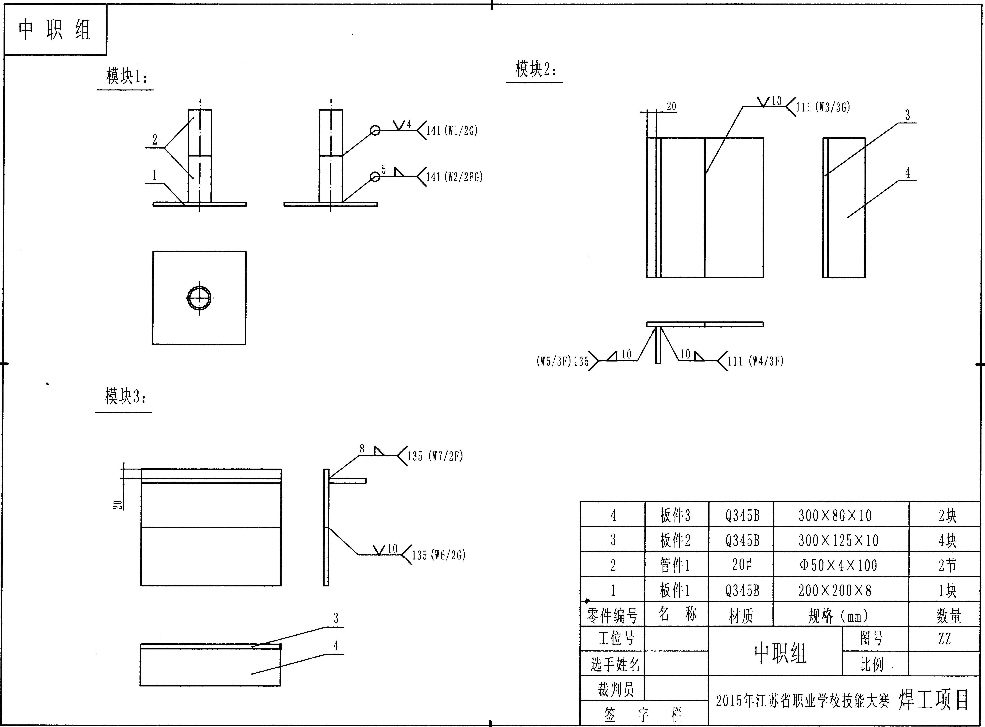
2、学生中职组技术要求：
（1）比赛时间为220分钟，包括打磨、点焊、焊接时间。
（2）用提供的材料部件组装焊接成如图所示结构，各接头形式、焊接方法、焊材要求如下：
序号 | 焊缝编号 | 接头形式 | 焊接方法 | 焊材型号 | 焊材规格（mm） | 备注
1 | W1 | 管管对接 | GTAW（141） | ER50-6 | ￠2.5 | 焊接材料为天津市金桥牌焊材集团有限公司生产
2 | W2 | 管板角接 | GTAW（141） | ER50-6 | ￠2.5 | 焊接材料为天津市金桥牌焊材集团有限公司生产
3 | W3 | 板板对接 | SMAW（111） | E5015 | ￠3.2、4.0 | 焊接材料为天津市金桥牌焊材集团有限公司生产
4 | W4 | 板板角接 | SMAW（111） | E5015 | ￠3.2、4.0 | 焊接材料为天津市金桥牌焊材集团有限公司生产
5 | W5 | 板板角接 | GMAW（135） | ER50-6 | ￠1.2 | 焊接材料为天津市金桥牌焊材集团有限公司生产
6 | W6 | 板板对接 | GMAW（135） | ER50-6 | ￠1.2 | 焊接材料为天津市金桥牌焊材集团有限公司生产
7 | W7 | 板板角接 | GMAW（135） | ER50-6 | ￠1.2 | 焊接材料为天津市金桥牌焊材集团有限公司生产

（3）试件装配及焊接要求：
1）所有试件需一次组装完成，施焊后禁止使用电动工具。
2）对接试件组对时的定位焊均应采用与正式焊接相同的焊接方法和焊接材料，所有对接焊缝均要求单面焊双面成形。
3）板材对接焊试件定位焊在坡口内的两端，定位焊每段长≤20mm，对接板两端不允许加引弧板和引出板；角焊缝可在背面点焊，点焊数均分三点，每段长度≤20mm；管板试件组队时，管子需在板材的中心位置。
4）管子对接焊试件的定位焊在正面坡口内，定位焊数不得超过二点，每段长度≤10mm；定位焊不准在仰焊位置（即5～7点钟位置）。
5）组对时，试件的间隙、钝边、反变形均由参赛选手自定。
6）试件焊接时的试件上端高度不得超过1.2m；每个试件开始焊接后不得改变焊接位置和高度及横向转动，且需一气呵成，中途不得更换试件。
7）装配点焊过程中可以使用挡铁、螺旋夹具，但不得使用模具装配。
8）试件的焊接方向作如下规定：
-板材对接焊采用一个方向焊接，不得由中间向两端焊或由两端向中间焊，立焊位置自下而上焊接；所有层数的焊接方向要一致。
-管子对接垂直固定焊采用一个方向焊接；所有层数的焊接方向要一致。
附件2 学生高职组和教师组试卷及技术要求：
1、装配及焊缝编号示意图
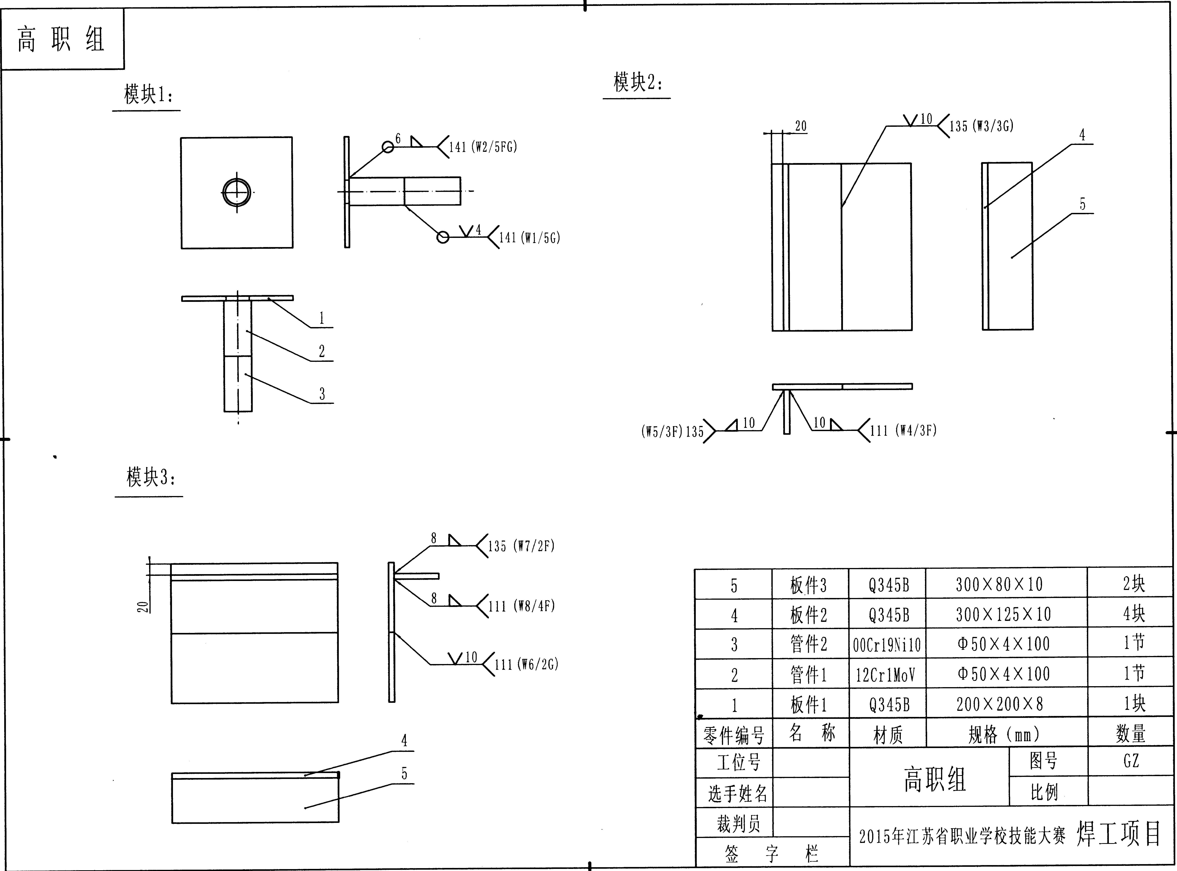
2、学生高职组技术要求：
（1）比赛时间为240分钟，包括打磨、点焊、焊接时间。
（2）用提供的材料部件组装焊接成如图所示结构，各接头形式、焊接方法、焊材要求如下：
序号 | 焊缝编号 | 接头形式 | 焊接方法 | 焊材型号 | 焊材规格（mm） | 备注
1 | W1 | 管管对接 | GTAW（141） | ER309 | ￠2.0 | 焊接材料为天津市金桥牌焊材集团有限公司生产
2 | W2 | 管板角接 | GTAW（141） | ER50-6 | ￠2.5 | 焊接材料为天津市金桥牌焊材集团有限公司生产
3 | W3 | 板板对接 | GMAW（135） | ER50-6 | ￠1.2 | 焊接材料为天津市金桥牌焊材集团有限公司生产
4 | W4、W8 | 板板角接 | SMAW（111） | E5015 | ￠3.2、4.0 | 焊接材料为天津市金桥牌焊材集团有限公司生产
5 | W5、W7 | 板板角接 | GMAW（135） | ER50-6 | ￠1.2 | 焊接材料为天津市金桥牌焊材集团有限公司生产
6 | W6 | 板板对接 | SMAW（111） | E5015 | ￠3.2、4.0 | 焊接材料为天津市金桥牌焊材集团有限公司生产

（3）试件装配及焊接要求：
1）所有试件需一次组装完成，施焊后禁止使用电动工具。
2）对接试件组对时的定位焊均应采用与正式焊接相同的焊接方法和焊接材料，所有对接焊缝均要求单面焊双面成形。
3）板材对接焊试件定位焊在坡口内的两端，定位焊每段长≤20mm，对接板两端不允许加引弧板和引出板；角焊缝可在背面点焊，点焊数均分三点，每段长度≤20mm。
4）管子对接焊试件的定位焊在正面坡口内，定位焊数不得超过二点，每段长度≤10mm，定位焊不准在仰焊位置（即5～7点钟位置）。
5）组对时，试件的间隙、钝边、反变形均由参赛选手自定。
6）试件焊接时的试件上端高度不得超过1.2m；每个试件开始焊接后不得改变焊接位置和高度及横向转动，且需一气呵成，中途不得更换试件。
7）装配点焊过程中可以使用挡铁、螺旋夹具，但不得使用模具装配。
8）试件的焊接方向作如下规定：
-板材对接焊采用一个方向焊接，不得由中间向两端焊或由两端向中间焊，焊位置自下而上焊接；所有层数的焊接方向要一致。
-管子对接水平固定焊采用两半圆自下而上焊接。

附件3 教师组试卷及技术要求：
1、装配及焊缝编号示意图
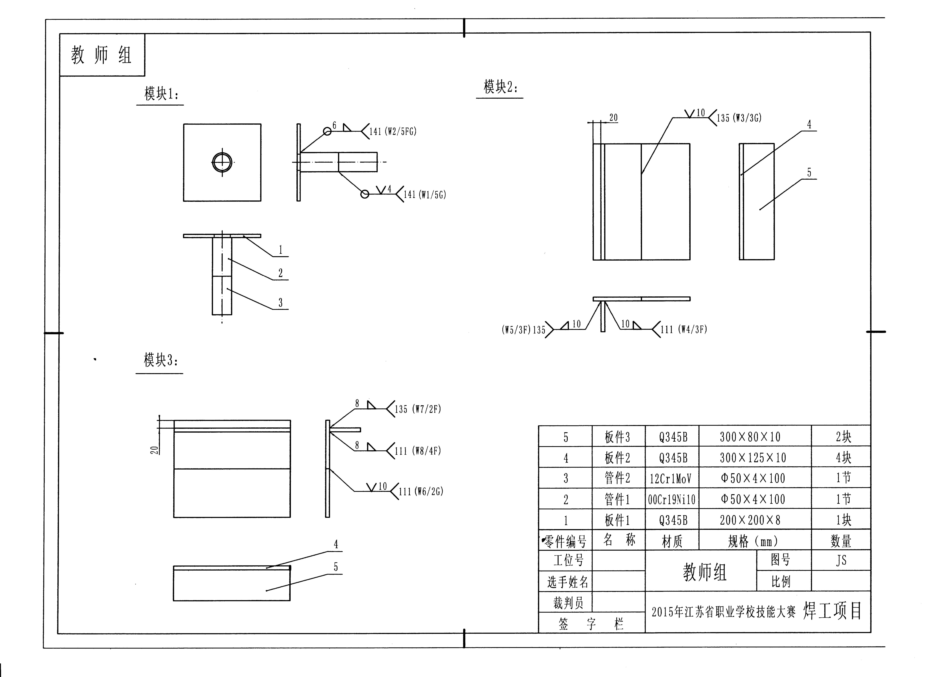
2、教师组技术要求：
（1）比赛时间为240分钟，包括打磨、点焊、焊接时间。
（2）用提供的材料部件组装焊接成如图所示结构，各接头形式、焊接方法、焊材要求如下：
序号 | 焊缝编号 | 接头形式 | 焊接方法 | 焊材型号 | 焊材规格（mm） | 备注
1 | W1 | 管管对接 | GTAW（141） | ER309 | ￠2.0 | 焊接材料为天津市金桥牌焊材集团有限公司生产
2 | W2 | 管板角接 | GTAW（141） | ER309 | ￠2.0 | 焊接材料为天津市金桥牌焊材集团有限公司生产
3 | W3 | 板板对接 | GMAW（135） | ER50-6 | ￠1.2 | 焊接材料为天津市金桥牌焊材集团有限公司生产
4 | W4、W8 | 板板角接 | SMAW（111） | E5015 | ￠3.2、4.0 | 焊接材料为天津市金桥牌焊材集团有限公司生产
5 | W5、W7 | 板板角接 | GMAW（135） | ER50-6 | ￠1.2 | 焊接材料为天津市金桥牌焊材集团有限公司生产
6 | W6 | 板板对接 | SMAW（111） | E5015 | ￠3.2、4.0 | 焊接材料为天津市金桥牌焊材集团有限公司生产

（3）试件装配及焊接要求：
1）所有试件需一次组装完成，施焊后禁止使用电动工具。
2）对接试件组对时的定位焊均应采用与正式焊接相同的焊接方法和焊接材料，所有对接焊缝均要求单面焊双面成形。
3）板材对接焊试件定位焊在坡口内的两端，定位焊每段长≤20mm，对接板两端不允许加引弧板和引出板；角焊缝可在背面点焊，点焊数均分三点，每段长度≤20mm。
4）管子对接焊试件的定位焊在正面坡口内，定位焊数不得超过二点，每段长度≤10mm；定位焊不准在仰焊位置（即5～7点钟位置）。
5）组对时，试件的间隙、钝边、反变形均由参赛选手自定。
6）试件焊接时的试件上端高度不得超过1.2m；每个试件开始焊接后不得改变焊接位置和高度及横向转动，且需一气呵成，中途不得更换试件。
7）装配点焊过程中可以使用挡铁、螺旋夹具，但不得使用模具装配。
8）试件的焊接方向作如下规定：
-板材对接焊采用一个方向焊接，不得由中间向两端焊或由两端向中间焊，焊位置自下而上焊接；所有层数的焊接方向要一致。
-管子对接水平固定焊采用两半圆自下而上焊接。

